**Administración de Archivos**

Para poder agregar scripts que nos ayudarán a manejar las consultas a la BD, será necesario configurar un servicio ftp que nos permitirá administrar los archivos del hosting. Primero tenemos que descargar y abrir el programa FileZilla (**Ctrl + Click ->** [Link-Directo](mailto:https://filezilla-project.org/))



Después crearemos una cuenta en el gestor de sitios para grabar los datos del host.

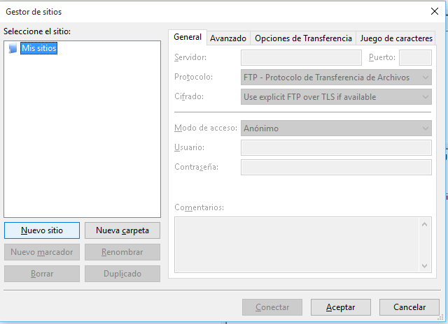

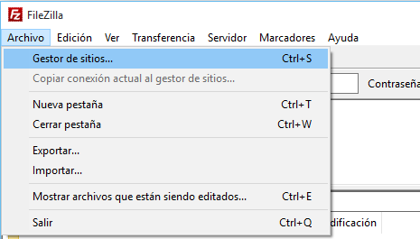

Y pondremos la siguiente información y daremos clic en **Conectar**:

* **Servidor:** 185.28.20.79
* **Usuario:** u136757077
* **Contraseña:** 3xc3ll3nt

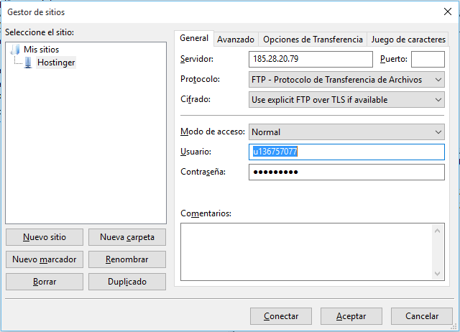

*Nota: esta cuenta ya estará guardada, por lo que solo bastará dar clic en **Conectar** para volverse a logear.

Nos tiene que salir el Estado: **Conectado**

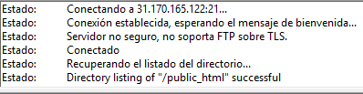

En el lado derecho tendremos las carpetas remotas y en la parte de debajo de la misma visualizaremos los archivos que contiene.

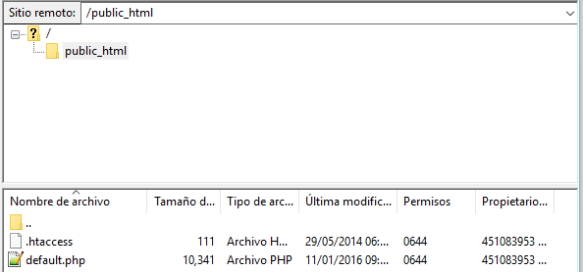

Para subir archivos solo bastara con arrastrarlos al área de archivo y automáticamente quedarán grabados en hostinger.

**Navegación**

Una vez configurado nuestro servicio FTP el siguiente paso será conocer la navegabilidad.

Tenemos nuestro host hospedado en la siguiente dirección: <http://excellentprogrammers.esy.es/>

Ahí podrás ver todos los archivos que subas y/o modifiques en el servicio FTP.

Cada archivo o carpeta está asociado con el host y lo que tenemos en FTP, miremos un ejemplo:

**FTP**

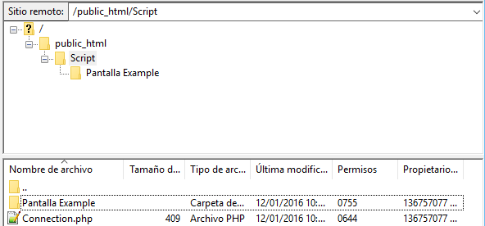

**Host**

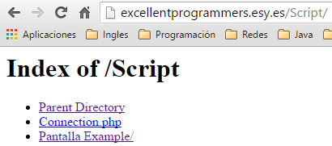

**Administración de Scripts**

Con el motivo de trabajar todos en un mismo ambiente de trabajo les compartiré la dinámica para el desarrollo.

Manejaremos 2 tipos de consultas:

* GET
* POST

Los métodos **GET** son generalmente usados para solo consultar datos de las peticiones realizadas. Mientras que los métodos **POST** comúnmente mandan parámetros para realizar las consultas.

Para ver ejemplos de cómo se codifica este tipo de métodos en script pueden revisar la carpeta **../Script/Pantalla Ejemplo** del servicio ftp.

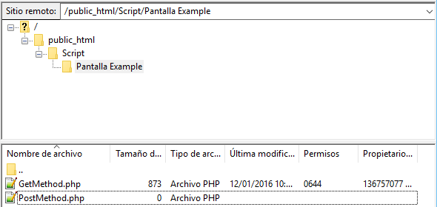

Para probar el método **GET** solo será necesarios ir a la url de nuestro hosting: <http://excellentprogrammers.esy.es/Script/Pantalla%20Example/GetMethod.php>

Para probar el método post será necesario probarlo desde una página que nos permita testearlo como esta: <https://www.hurl.it/>

Solo agregamos la dirección del método **POST** a probar y los parámetros para la consulta.

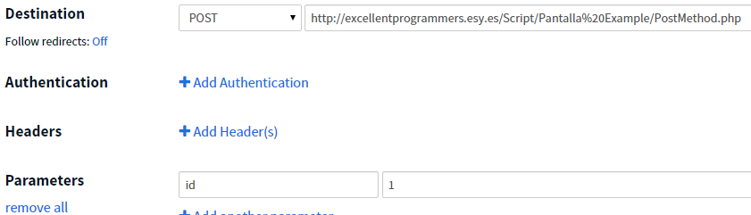

Y nos arrojara la siguiente información:

